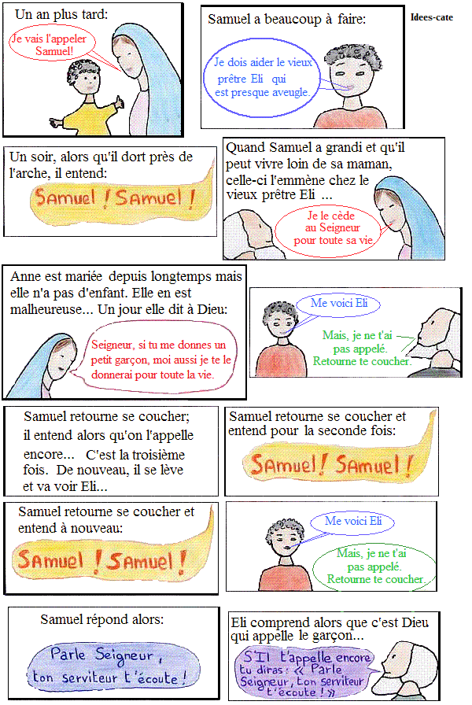
Remets l’histoire dans l’ordre

